平面直角坐标系（基础）巩固练习
撰稿：孙景艳 责编：吴婷婷
【巩固练习】
一、选择题
1．为确定一个平面上点的位置，可用的数据个数为( ).
A．1个 B．2个 C．3个 D．4个
2．下列说法正确的是( ).
A．(2，3)和(3，2)表示的位置相同
B．(2，3)和(3，2)是表示不同位置的两个有序数对
C．(2，2)和(2，2)表示两个不同的位置
D．(m，n)和(n，m)表示的位置不同
3. (江苏宿迁)在平面直角坐标系中，点M(-2，3)在( ).
A．第一象限 B．第二象限 C．第三象限 D．第四象限
4．若点P(m，n)在第三象限，则点Q(-m，-n)在( ).
A．第一象限 B．第二象限 C．第三象限 D．第四象限
5．已知点P(m+3，2m+4)在y轴上，那么点P的坐标是( ).
A．(-2，0) B．(0，-2) C．(1，0) D．(0，1)
6．如图，长方形ABCD中，A(-4，1)，B(0，1)，C(0，3)，则点D的坐标是( ).
A．(-3，3) B．(-2，3) C．(-4，3) D．(4，3)
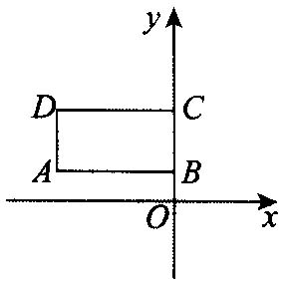
二、填空题
7．已知有序数对(2x-1，5-3y)表示出的点为(5，2)，则x＝________，y＝________．
8．某宾馆一大楼客房是按一定规律编号的，例如房间403号是指该大楼中第4层第3个房间， 则房间815号是指第________层第________个房间；第6层第1个房间编号为________．
9.点P(-3，4)到x轴的距离是________，到y轴的距离是________．
10．指出下列各点所在象限或坐标轴：
点A(5，-3)在_______，点B(-2，-1)在_______，点C(0，-3)在_______，点D(4，0)在_______，点E(0，0)在_______．
11．点A(1，-2)关于x轴对称的点的坐标是______；点A关于y轴对称的点坐标为______．
12．若点P(a，b)在第二象限，则点Q(-a，b+1)在第________象限．
三、解答题
13．在图中建立适当的平面直角坐标系，使A、B两点的坐标分别为(-4，1)和(-1，4)，写出点C、D的坐标，并指出它们所在的象限．
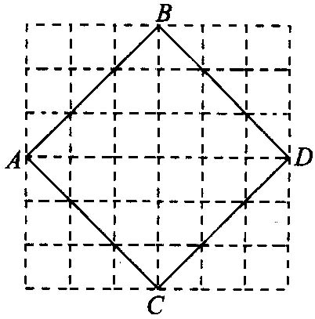

14．画平面直角坐标系，找出点A(-3，-2)、B(-2，-1)、C(0，1)、D(1，2)、E(3，4)，观察这五个点，你发现了什么规律，再找出具备这样规律的一个点，具备这样规律的点有多少个．

15. 已知A，B，C，D的坐标依次为(4，0)，(0，3)，(-4，0)，(0，-3),在平面直角坐标系中描出各点，并求四边形ABCD的面积．

【答案与解析】
一、选择题
1. 【答案】B.
2. 【答案】B.
3. 【答案】B；
【解析】四个象限的点的坐标符号分别是（+，+），（-，+），（-，-），（+，-）．
4. 【答案】A；
【解析】因为点P(m，n)在第三象限，所以m，n均为负，则它们的相反数均为正．
5. 【答案】B；
【解析】m+3＝0，∴m＝-3，将其代入得：2m+4＝-2，∴P(0，-2)．
6. 【答案】C；
【解析】点D的横坐标与点A的横坐标相同，点D的纵坐标与点C的纵坐标相同．
二、填空题
7. 【答案】3，1；
【解析】由2x-1=5，得x=3；由5-3y=2，得y=1．
8. 【答案】8， 15， 601；
9. 【答案】4， 3；
【解析】到x轴的距离为：│4│=4，到y轴的距离为：│-3│=3.
10．【答案】第四象限，第三象限，y轴的负半轴上，x轴的正半轴上，坐标原点.
11.【答案】(1，2)，(-1，-2) ；
【解析】关于x轴对称的两点的坐标特征：横坐标相同，纵坐标互为相反数；关于y轴对称的两点的坐标特征：横坐标互为相反数，纵坐标相同.
12.【答案】一；
【解析】若点P(a，b)在第二象限，则a<0，b>0，所以-a>0，b+1>0，因此Q在第一象限.
三、解答题
13.【解析】
解：建立平面直角坐标系如图：
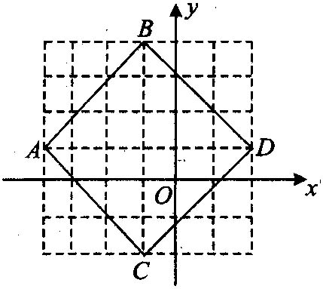
得C(-1，-2)、D(2，1)．由图可知，点C在第三象限，点D在第一象限.
14.【解析】
解：如图所示，找出点A、B、C、D、E，观察知A、B、C、D、E在同一条直线上，点F(-1，0)就满足以上规律，显然，满足这样规律的点有无穷多个．
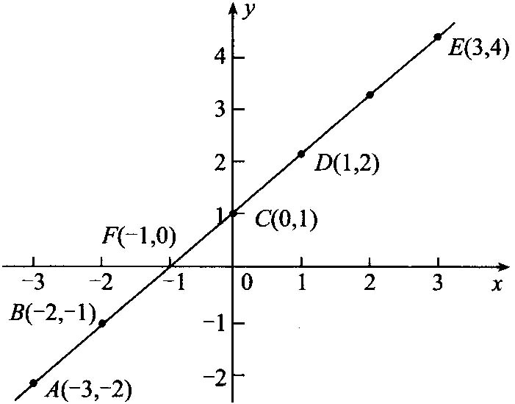
15.【解析】
解：描点如下：
 

